Lab 03 – Mai mult Polimorphism & Clase abstracte și Interfețe

PART I
Utilizând fișierele date ca și exemplu SmartDevice.java, EnergyConsumable.java, implementați următoarele exemple:
- Creați StreetLight: Extinde SmartDevice. Consumă 0.5 kWh pe oră. Dacă este OPRIT, consumul este 0.
- Creați IndustrialMachine: Extinde SmartDevice. Consumă 15 kWh pe oră, dar dacă funcționează de mai mult de 10 ore, consumul crește cu 20% din cauza ineficienței termice.
- Personalizați: Adăugați un atribut String location în SmartDevice și asigurați-vă că toString() afișează ID-ul, Locația și Statusul Curent.

PART II
Context: Biroul Primarului are nevoie de un sistem pentru a calcula câți bani colectează (Taxe) față de cât cheltuiește (Întreținere). Orașul percepe tarife diferite pentru diferite servicii. Trebuie să creați un sistem de facturare folosind mai multe interfețe. Lucrați împreună cu echipa de IT de la primărie pentru a consrui acest sistem, dar dvs. aveți de implementat următoarele:
Cerințe:
Interface Taxable:
  - double VAT_RATE ;
  - calculateCityTax();
- Interface Maintainable:
  - boolean needsUrgentService();
  - double getMaintenanceCost();
  - void performService();
- Class PublicTransport:
Implementează Taxable și Maintainable.
Atribute:
  - String lineId – id-ul traseului
  - double totalKilometers – kilometrii totali rulați
  - double ticketRevenue – venit din bilete
Logică: * Taxă: Orașul reține 10% din ticketRevenue ca taxă.
Întreținere: Un autobuz are nevoie de service urgent dacă totalKilometers > 5000.
Cost: Costul de întreținere este de 2,5 RON pe kilometru parcurs până la totalKilometers == 3000km. Apoi crește la 5 RON pe kilometru.
Efectuare Service: Resetează totalKilometers la 0.
- Class CommercialBuilding:
Implementează Taxable.
Atribute
  - String address – adresă
  - double squareFootage – suprafață
  - boolean isIndustrial – true – clădire industrială / false – alt tip de clădire.
Logică: * Taxă: Dacă isIndustrial, taxa este squareFootage * 10. Dacă nu, este squareFootage *
Întreținere: Această clasă nu implementează Maintainable (proprietarul plătește pentru asta, nu orașul). Implementează doar Taxable.
- Class CityAuditor – controlorul de logică
Atribute
  - private List<Taxable> taxableItems = new ArrayList<>();
  - private List<Maintainable> maintenanceItems = new ArrayList<>();
Metode
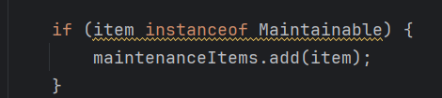
  - public void registerAsset(Taxable item) – adaugă elementul în categoria sa specifică. Folosiți cuvântul cheie instanceof .
1. Exemplu de instanceof

  - public double calculateTotalTaxRevenue() – venitul total din elementele Taxable.
  - public void runMaintenanceReport() – afișează toate elementele Maintainable, doar dacă sunt urgente. Afișați și costul alături de element.
- În Funcția Main:
  - Instanțiați 3 Autobuze (unul cu > 5000km, două cu < 5000km).
  - Instanțiați 2 Clădiri.
  - Adăugați-le într-un CityAuditor.
  - Afișați Venitul Total din Taxe.
  - Rulați Raportul de Întreținere pentru a vedea care autobuze au nevoie de reparații.

PART III
Folosiți interfața Comparable și Java Collections pentru a gestiona datele ca un profesionist.
- Modificați SmartDevice: Faceți-l să implementeze Comparable<SmartDevice>.
https://docs.oracle.com/javase/8/docs/api/java/lang/Comparable.html#method.summary
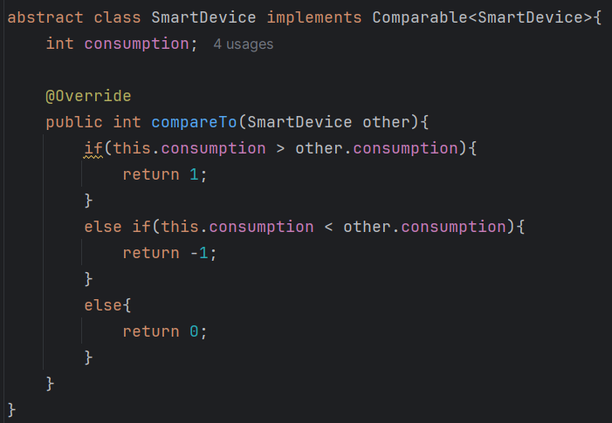
- Logică: Implementați metoda compareTo astfel încât dispozitivele să fie sortate după consumul de energie (de la mare la mic).
2. Exemplu Comparable<>

- Filtrul "Urgență":
- Creați o clasă CityManager.
- Adăugați o metodă getHighConsumptionDevices(double threshold) care returnează o listă cu doar acele dispozitive care consumă mai mult decât pragul.
- În Main:
- Creați o listă cu 6 dispozitive variate (Lumini, Mașini, etc.).
- Use Collections.sort(myList).
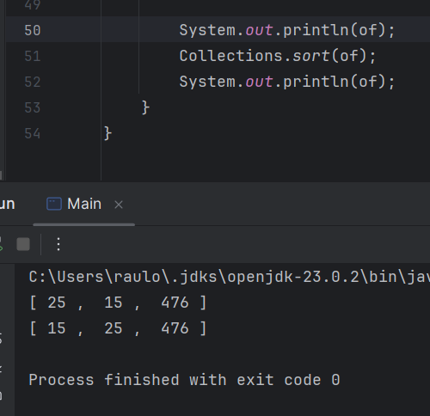
- Afișați lista sortată pentru a arăta care dispozitiv costă cel mai mult orașul.
3. Examplu de sortare

N.B.: ÎNCĂRCAȚI DOAR FIȘIERELE JAVA ȘI FIȘIERELE DE OUTPUT.

